Министерство образования Республики Беларусь

Учреждение образования

“Белорусский государственный университет информатики и радиоэлектроники”

Факультет компьютерных систем и сетей  
Кафедра электронных вычислительных машин  
Дисциплина: Администрирование компьютерных сетей

Отчет по лабораторной работе № 4

на тему

“Реализация сетевого сервиса DHCP и NAT”

Вариант 11

Выполнил:  
студент группы 150501 Климович А.Н.

Проверил:  
старший преподаватель Глецевич И.И.

Минск 2024

**1 ПРАКТИЧЕСКАЯ ЧАСТЬ**

**1.1 Рабочая конфигурация Router 5**

ip dhcp excluded-address 192.168.0.1

!

ip dhcp pool DHCP_POOL

network 192.168.0.0 255.255.0.0

default-router 197.18.46.34

**1.2 Рабочая конфигурация Router 6**

interface FastEthernet0/0

ip nat outside

!

interface FastEthernet0/1

ip nat outside

!

interface Ethernet0/0/0

ip nat inside

!

ip nat inside source static 10.0.0.2 90.32.0.3

ip nat inside source static 10.0.0.2 137.81.76.3

**1.3 Рабочая конфигурация Router 3**

ip route 10.0.0.0 255.0.0.0 107.3.38.210 **!удален**

**1.4 Рабочая конфигурация Router 4**

ip route 10.0.0.0 255.0.0.0 58.125.8.1 **!удален**

**1.5 Рабочая конфигурация Router 7**

ip route 10.0.0.0 255.0.0.0 152.1.216.1 **!удален**

**РАБОЧИЕ МАТЕРИАЛЫ**

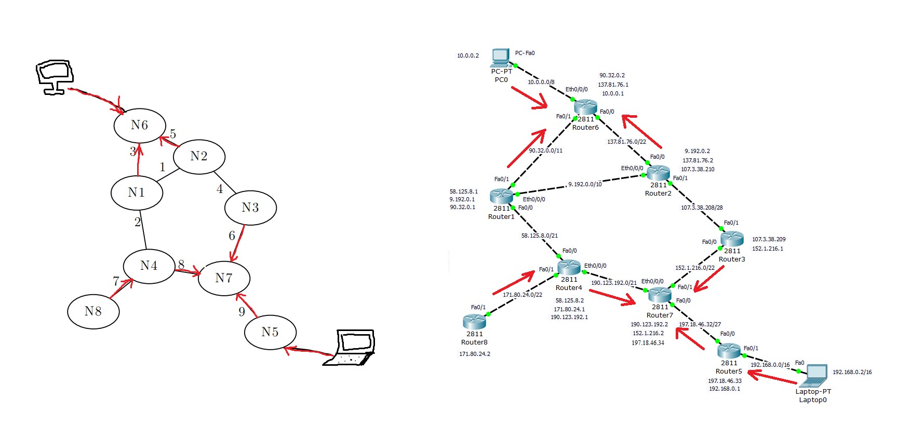

inside local: 10.0.0.2  
inside global: 137.81.76.3  
outside local: 192.168.0.2  
outside global: 192.168.0.2